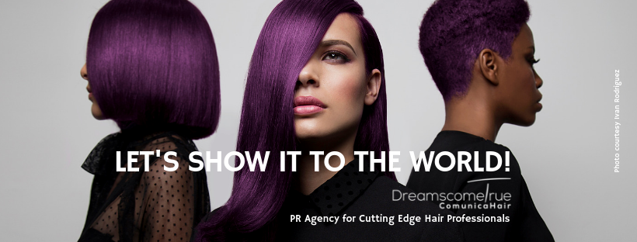
Somos una agencia de comunicación especializada en Peluquería de Autor. Los peluqueros creativos son nuestros clientes.

Para más información, por favor contacta con Marta de Paco
móvil o +34670780664 y por email press@dreamscometrue.es

Importante:
Estas imágenes solo están disponibles para contenido editorial y redes sociales.
Los créditos deben ser incluidos.
Se espera la notificación de su publicación.

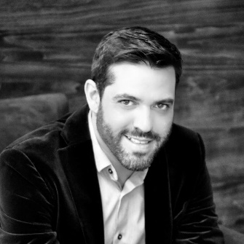
IVAN RODRIGUEZ
MÉXICO
MESSY EFFORTLESS Collection

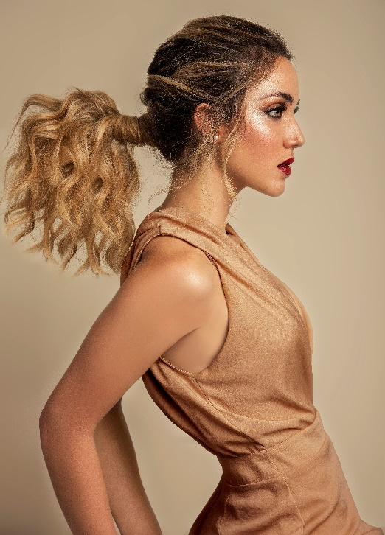
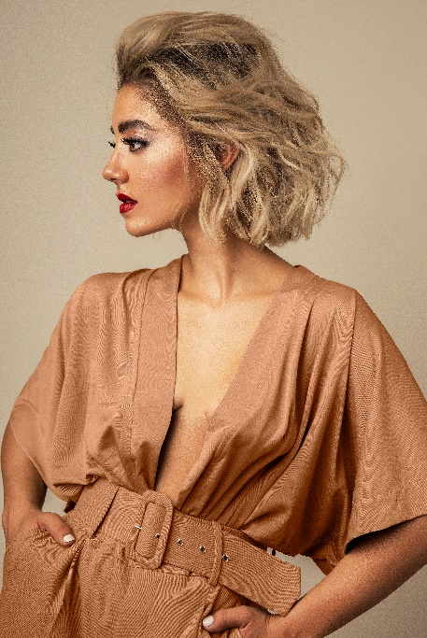
Peluquería: Ivan Rodriguez @El Salon Hairdressing Club
Peluquería Instagram @ivanrohair
Fotografía: Jell Loya
Maquillaje: Thessa Peralta
Maquillaje Instagram @thessaperalta_mua
Estilismo: Melissa Webb
Estilismo Instagram @melwebbg
Modelos: Look 1: Messy Ponytail – Regina. Look 2: Messy Wob Bun – Aby. Look 3: Messy Half-Midi - Karla. Look 4: Messy Dark Waves – Alexa. Look 5: Messy Blonde Bob – Saso. Look 6: Messy High Bun – Michelle.
#ivanrohair #ivanrodriguezhairdresser

IVAN RODRIGUEZ
MÉXICO
MESSY EFFORTLESS Collection
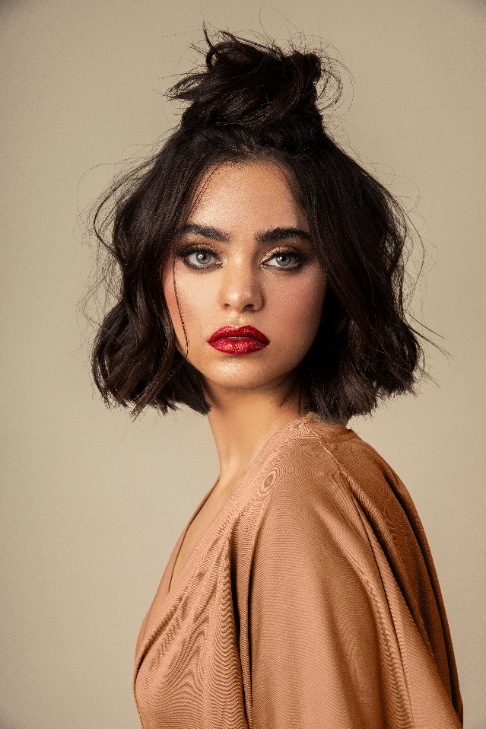

Una nueva década comienza y con ella las propuestas de los looks icónicos que reinarán en el nuevo año 2020. Desarreglada y fácil es la nueva colección que presenta Ivan Rodriguez para este inicio del 2020.
Messy Effortless es una colección llena de textura, simplicidad y movimiento, en ella hay un conjunto perfecto de técnicas de color naturales, cortes de cabello actuales y propuestas estilizado de cabello que se convierten en protagonistas de cada look. Messy Effortless brinda libertad al cabello, es casual y chic, actual y elegante, pero sobre todo es una colección que representa a la mujer del 2020.
#ivanrohair #ivanrodriguezhairdresser

